Java基础加强
讲师：胡昶晹


1 课程介绍
- 1.资源文件（掌握）
- 2.单例模式（掌握）
- 3.简单工厂模式（了解）
- 4.模板方法模式（了解）
- 5.适配器模式（了解）
- 6.工具类-classpath-jar包（掌握）

2 资源文件

2.1 什么是资源文件
资源文件也可以看成是配置文件，一般的形式有两种:
① XML 其中的内容必须满足XML的规范
② Properties 一般是以properties为后缀名；里面必须是String字符串类型的键值对
例如：
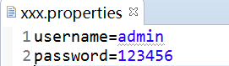
注意： 一对就写一行

2.2 admin不需要使用双引号 上面的4个值本身就都是字符串类型的

资源文件的作用
简单的说，使用资源文件可以解除硬编码问题。
那么问题来了，什么是硬编码呢？请看下面的示例，下面简单.模拟的是JDBC技术中程序中访问数据库
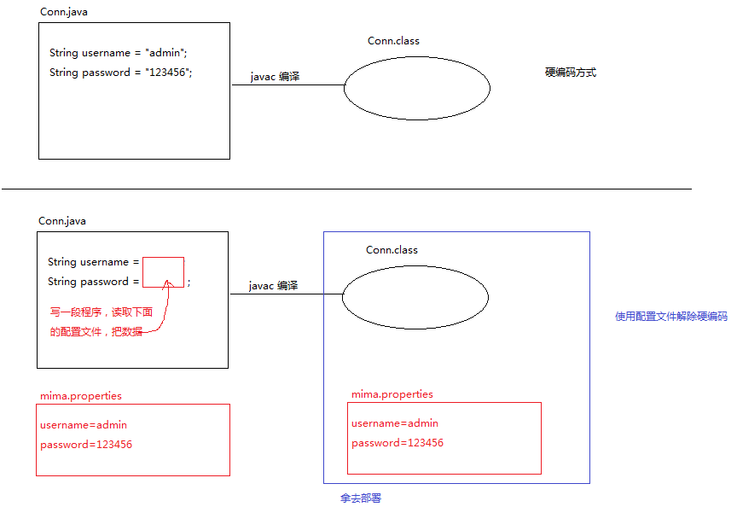

2.3 读取资源文件的方式

2.3.1 使用Properties类来读取资源文件
① 结构体系
Map interface
|-- Hashtable class
|-- Properties class

② 简要介绍：
Map 存储键值对的集合接口，key-value 都可以是Object
Hashtable
Properties 建议：key-value 都应该是 字符串 String类型
设置值应该使用 ： Object setProperty(String key, String value)
取值应该使用 ： String getProperty(String key)
String getProperty(String key, String defaultValue)
读取和写入的方法;
list load store

2.3.2 读取资源文件的具体步骤
① 创建一个资源文件，例如jdbc.properties
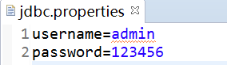

② 在Java代码中新建一个Properties对象
Properties p = new Properties();

③ 使用IO流关联资源文件
InputStream istream = new FileInputStream(“jdbc.properties”);

④ 调用Properties对象p中的load方法来从istream中读取数据
p.load(istream );

⑤ 拿到资源文件中的值
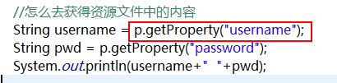

2.3.3 得到流的方式
① 上面流程中的方式，使用文件流从相对路径或者绝对路径查找文件；
缺点：

② 通过类加载器加载资源方式1
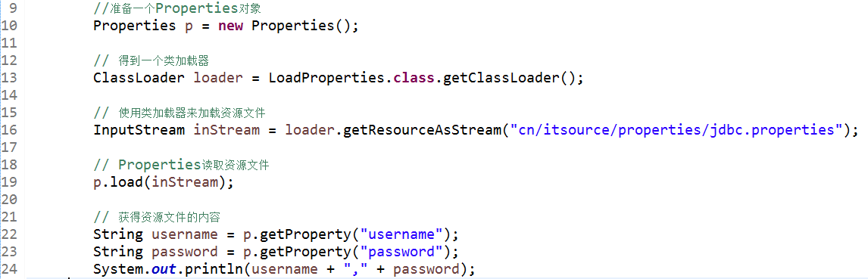

③ 通过类加载器加载资源方式2
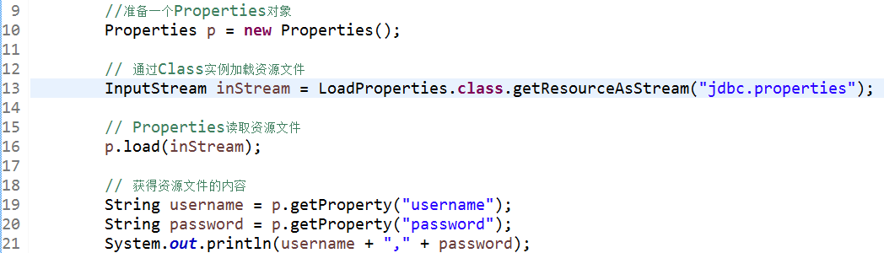

注意： 上面这种方式必须是LoadProperties文件和资源文件在同一个路径下面，如果没有再同一个路径可以现在下面的方式：

④ 通过类加载器加载资源方式3 ： 通过当前线程来获得类加载器
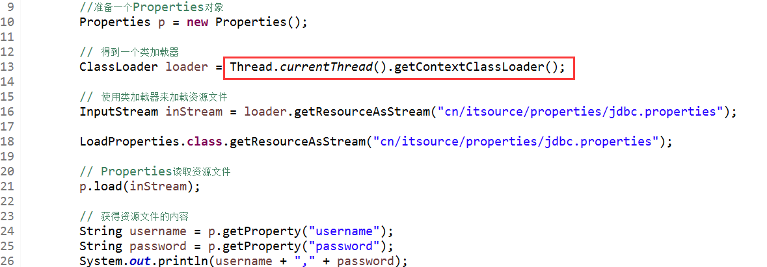

3 单例模式
通俗的讲： 设计一个类，在整个应用中只存在一个对象（需要做到让本类的外部不能够随意创建对象）
① 构造方法私有化（暂时不考虑反射）
② 在内部创建好一个对象并保存起来
③ 向外提供一个公共的静态的方法，返回内部对象的地址

3.1 饿汉模式
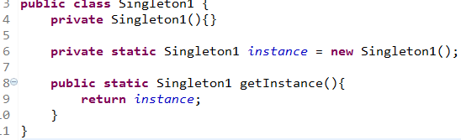
缺点： 对象的创建是类加载的时候，可能会导致类加载很慢

3.2 懒汉模式
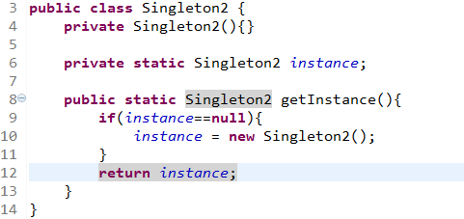
缺点 ： 存在线程安全问题
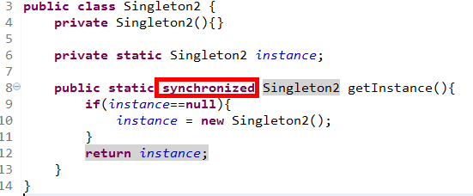

3.3 使用静态代码块完成（强烈推荐的）
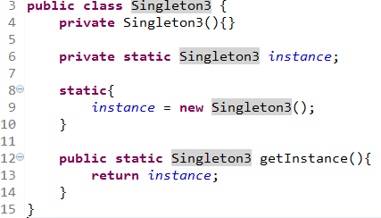

3.4 枚举实现单例模式(推荐)
public enum Singleton{
INSTANCE;
}
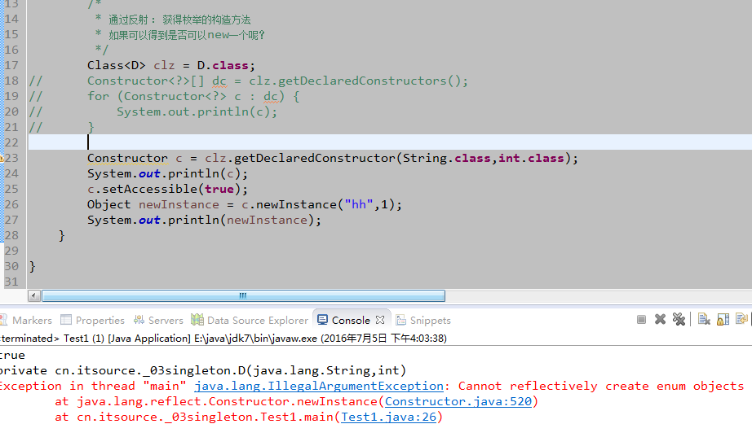

通过反射也是不能够创建枚举对象的（上面是验证示例）

4 简单工厂模式
手机的标准
interface Phone{
//打电话
//发短信
}

// 苹果手机
class IPhone implements Phone{
覆写（实现）接口中的方法
//打电话
//发短信
}
// 三星手机
class Samsung implements Phone{
覆写（实现）接口中的方法
//打电话
//发短信
}

// 锤子手机
class Smartisan implements Phone{
覆写（实现）接口中的方法
//打电话
//发短信
}

创建具体的手机对象：
① 例如苹果公司自己生产手机（直接根据IPhone类来new对象）；
② 找工厂来生产富士康（Foxconn）

// 富士康工厂
class FoxconnFactory{
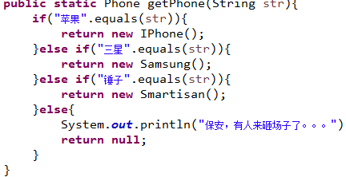
}

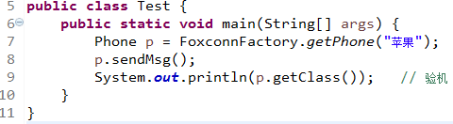

5 模板方法模式

6 适配器模式

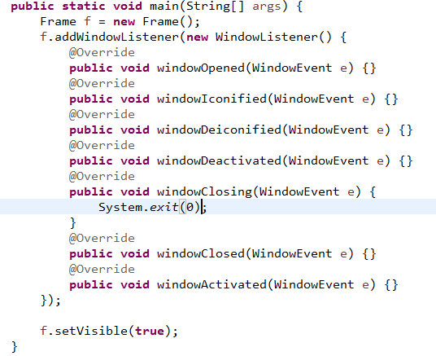
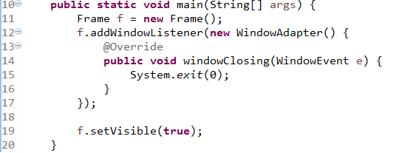

7 工具类-classpath-jar包

7.1 工具类
我们经常会有一些重复的代码，那么我们需要把这些代码抽取出来，单独做成一些工具类，方便以后直接调用。
工具类取名（XxxUtil/XxxUtils,XxxHelper,XxxTools）
写工具类的两种方式：
① 使用静态方式 例如 Arryas Collections
构造器私有化，然后提供一些公共的静态的方法即可

② 使用单例 ：工具方法是实例方法（非静态static）---> 需要一个对象来调用
1 有的时候工具方法可能是非静态的 ---》 需要方法所在的工具类的对象来调用
2 把这个工具类设置为单例模式的，保证工具类对象只有一个
3 使用的时候，先获得工具类的实例，然后调用非静态的工具方法

enum XxxUitls{
INSTANCE;
public Xx getXxx(){

}
}

7.2 jar包

7.2.1 什么是jar包
简单的说jar包就是一个class文件的压缩包 和 zip rar性质是一样的

我们开发的时候，有很多功能是重复的功能。这些功能早就有人为我们写好了。我们只需要直接调用就可以了。
思考： 它是直接把代码给我们用吗？
当然不是！我们运行代码的时候只需class文件就可以了。
用自己的话说：就是别人写好的一些代码，将这些代码压缩成一个文件(jar文件)。 我们可以把这个文件放到我们的项目中来，就可以调用别人的代码。

7.2.2 使用jar包
① 找到相应的jar包
② 在工程下面新建一个lib文件夹
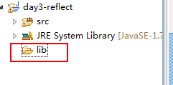
③ 讲jar包拷贝到lib文件夹下面
④ 讲jar配置到环境变量（classpath）中
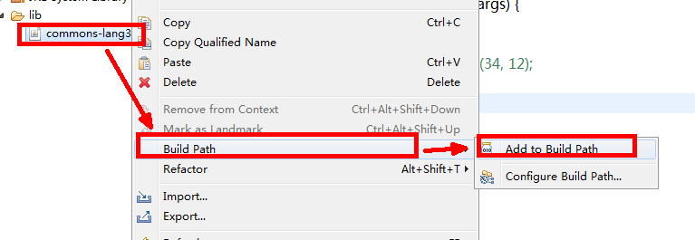
如果看到下面的结构就OK了
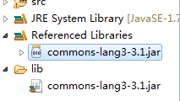

7.3 eclipse中的.classpath分析
① 结构图分析
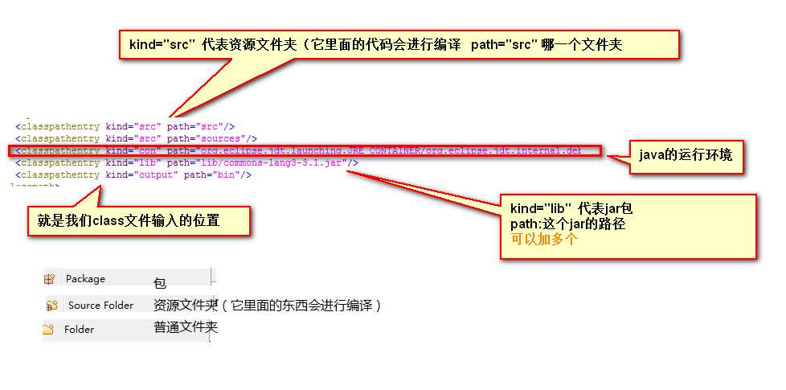
② <classpathentry kind="src" path="src"/>
kind="src" ： 代表key, 当它是src的时候(资源文件夹)
path="src" : 代表值，这个src代表一个路径(文件夹)
现在src所代表的文件夹就是一个资源文件夹
注意 ： 资源文件夹里面的内容才会帮我们编译成classes文件

③ <classpathentry kind="output" path="bin"/>
我们编译之后的class文件放在哪个地方
④ 发现 ！（感叹号），先考虑一下，是不是自己把相应路径的jar给移除了


8 今日需要掌握的重点
- 使用Properties加载资源文件，至少熟悉两种以及以上的方式；

- 单例模式的设计流程；
私有化构造方法
内部提供一个对象并保存起来
提供一个公共的静态方法
- 写出单例模式的4中写法以及它们的优缺点（需要代码和自己的总结）；
饿汗模式：类加载的时候创建对象 导致类加载很慢
懒汉模式：存在线程上的安全问题 ---》解决方式同步syn
静态代码块：
枚举：
- 理解简单工厂模式的思想，以及找出我们目前学过的使用到工厂模式的地方
- 完成如下图的效果： 每点击一下按钮给按钮添加一个不同颜色的边框
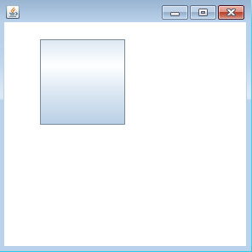

- 理解适配器模式，并使用适配器类WindowAdapter来实现关闭窗口的效果（可以和5一起完成）

建议： 上面提到过的几种设计模式都百度一下，看看 怎么描述的，加深印象，有什么冲突的地方或者不理解的欢迎和老胡交流；

今日必须看懂的一些错误提示：

